МИНИСТЕРСТВО
СТРОИТЕЛЬСТВА
НОВОСИБИРСКОЙ ОБЛАСТИ

ПРИКАЗ

_______ | № _____
г. Новосибирск

Об утверждении проекта планировки территории и проекта межевания территории в его составе для реконструкции автомобильной дороги «Новосибирск - Кочки - Павлодар (в пред. РФ)» в Карасукском районе Новосибирской области

В соответствии со статьями 42, 43, 45 Градостроительного кодекса Российской Федерации, статьей 5 Закона Новосибирской области от 27.04.2010 № 481-ОЗ «О регулировании градостроительной деятельности в Новосибирской области» п р и к а з ы в а ю:
1. Утвердить прилагаемые проект планировки территории и проект межевания территории в его составе для реконструкции автомобильной дороги «Новосибирск - Кочки - Павлодар (в пред. РФ)» в Карасукском районе Новосибирской области (далее – документация по планировке территории).
2. Управлению архитектуры и градостроительства министерства строительства Новосибирской области (Савонина Е.Г.) направить утвержденную документацию по планировке территории главе Октябрьского сельсовета Карасукского района Новосибирской области в течение семи дней со дня утверждения документации по планировке территории для официального опубликования и размещения на официальном сайте муниципального образования Октябрьского сельсовета Карасукского района Новосибирской области.
3. Контроль за исполнением настоящего приказа оставляю за собой.

Министр | Д.Н. Богомолов

Е.Н. Золотова
228 64 82

УТВЕРЖДЕНЫ
приказом министерства строительства Новосибирской области
от _______ № _____

Проект планировки территории и проект межевания территории в его составе для реконструкции автомобильной дороги «Новосибирск - Кочки - Павлодар (в пред. РФ)» в Карасукском районе Новосибирской области

I. Проект планировки территории. Графическая часть.
Чертеж красных линий. Чертеж границ зон планируемого размещения линейных объектов. Чертеж границ зон планируемого размещения линейных объектов, подлежащих реконструкции в связи с изменением их местоположения.
II. Положение о размещении линейных объектов.
III. Проект межевания территории. Графическая часть.
Чертеж межевания территории.
IV. Проект межевания территории. Текстовая часть.

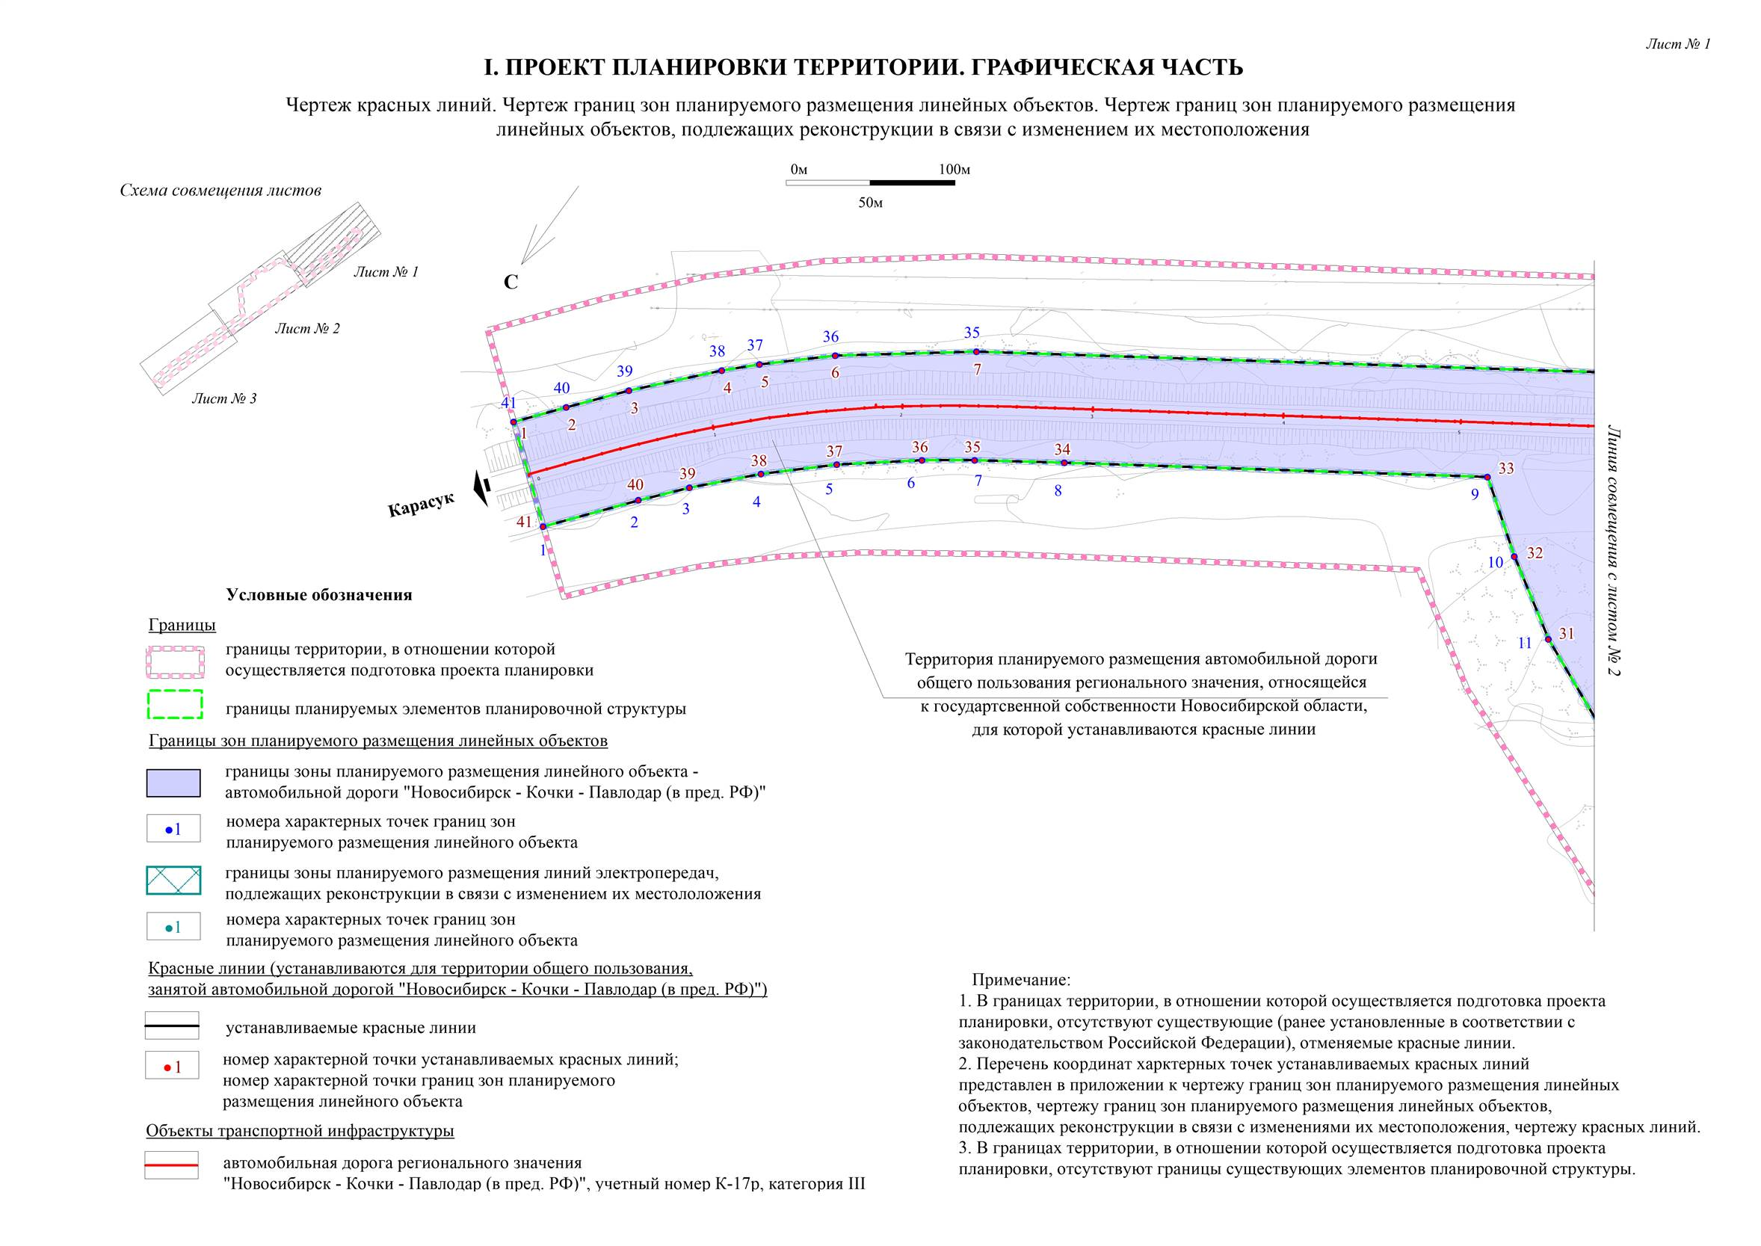
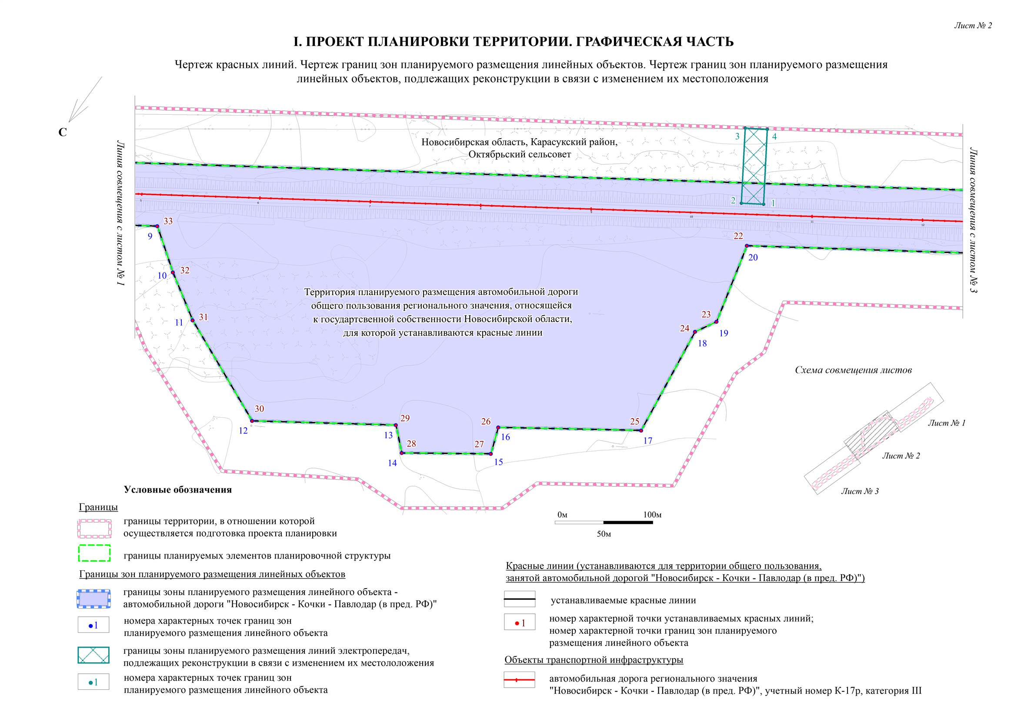
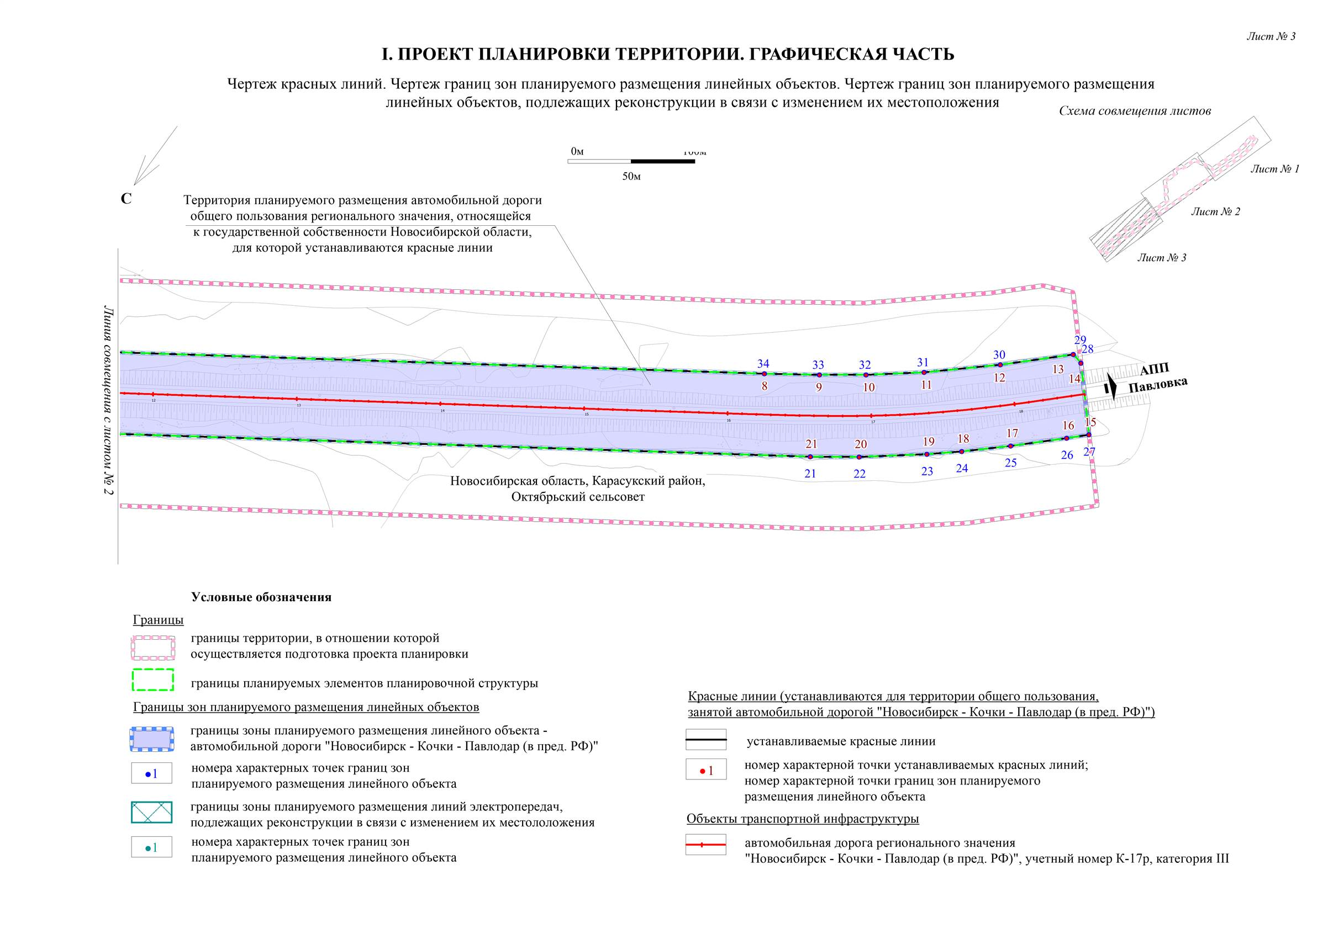
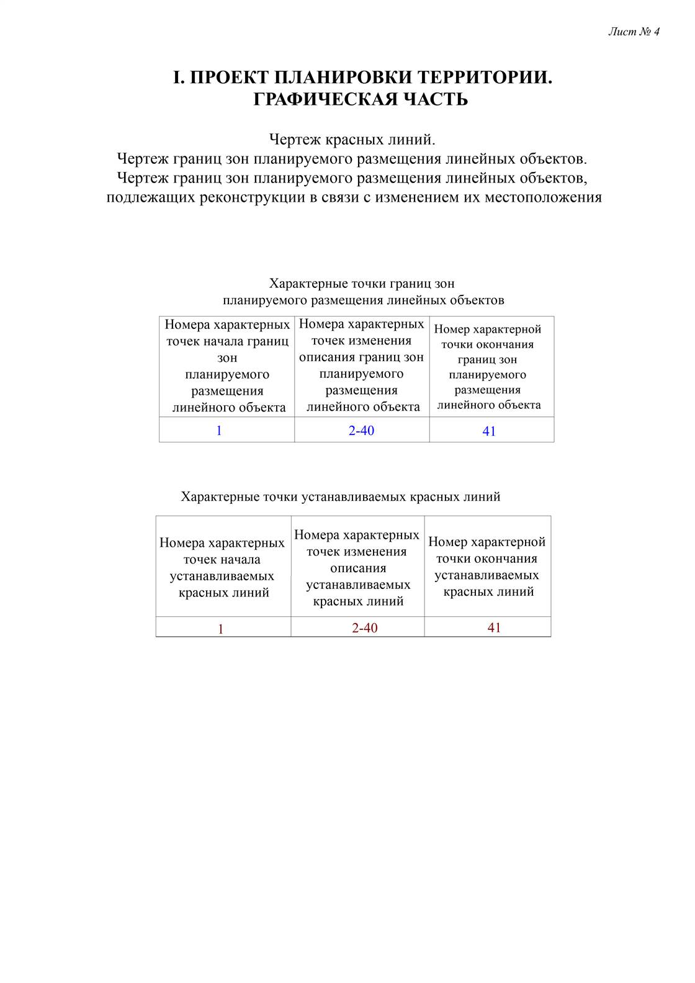

ПРИЛОЖЕНИЕ
к чертежу красных линий.
чертежу границ зон планируемого размещения линейных объектов.
чертежу границ зон планируемого размещения линейных объектов, подлежащих реконструкции в связи с изменением их местоположения

Постановлением Правительства Новосибирской области от 28.12.2011 № 608-п О введении в действие местной системы координат Новосибирской области на территории Новосибирской области установлена местная система координат Новосибирской области, используемая для ведения Единого государственного реестра недвижимости.

Перечень координат характерных точек устанавливаемых красных линий

№ точки | X | Y
1 | 2 | 3
1 | 507844.710 | 4213596.800
2 | 508180.500 | 4213750.680
3 | 508200.880 | 4213758.860
4 | 508234.790 | 4213768.240
5 | 508267.220 | 4213769.970
6 | 508298.070 | 4213764.990
7 | 508326.770 | 4213751.880
8 | 508734.170 | 4213562.440
9 | 508759.630 | 4213555.200
10 | 508784.930 | 4213548.000
11 | 508846.710 | 4213545.690
12 | 508870.190 | 4213517.640
13 | 508898.700 | 4213490.600
14 | 508906.370 | 4213487.060
15 | 508904.690 | 4213535.340
16 | 508904.820 | 4213553.250
17 | 508939.680 | 4213563.420
18 | 508984.190 | 4213582.410
19 | 509044.270 | 4213622.790
20 | 509150.730 | 4213725.000
21 | 509217.710 | 4213779.990
22 | 509229.900 | 4213791.400
23 | 509277.390 | 4213835.850
24 | 509286.160 | 4213844.060
25 | 509320.450 | 4213872.730
26 | 509323.610 | 4213875.360
27 | 509327.370 | 4213873.570
28 | 509479.230 | 4213968.130
29 | 509576.090 | 4214030.580
30 | 509490.720 | 4214026.620
31 | 509480.110 | 4214019.450
32 | 509365.890 | 4213942.310
33 | 509323.830 | 4213916.120
34 | 509274.540 | 4213879.250
35 | 509245.500 | 4213851.600
36 | 509067.250 | 4213688.950
37 | 508975.160 | 4213614.340
38 | 508900.240 | 4213585.640
39 | 508815.030 | 4213579.100
40 | 508772.740 | 4213585.790
41 | 508727.520 | 4213599.100

II. Положение о размещении линейных объектов

Наименование, основные характеристики (категория, протяженность, проектная мощность, пропускная способность, грузонапряженность, интенсивность движения) и назначение планируемых для размещения линейных объектов, а также линейных объектов, подлежащих реконструкции в связи с изменением их местоположения

В соответствии с постановлением администрации Новосибирской области от 18.02.2010 № 65-па «Об утверждении перечня автомобильных дорог общего пользования регионального и межмуниципального значения, относящихся к государственной собственности Новосибирской области» автомобильная дорога «Новосибирск - Кочки - Павлодар (в пред. РФ)» (далее – автомобильная дорога К-17р) является автомобильной дорогой регионального значения.
Таблица № 1

Основные технические характеристики

№ п/п | Наименование параметра | Ед. изм. | Параметры
1 | 2 | 3 | 4
1 | Вид строительства | - | Реконструкция
2 | Протяженность участка реконструкции | км | 0,1849
3 | Техническая категория | - | III
4 | Расчетная скорость | км/ч | 100
5 | Количество полос движения | шт | 2
6 | Ширина проезжей части | м | 7,0
7 | Ширина земляного полотна | м | 12,0
8 | Тип дорожной одежды | - | капитальный
9 | Вид покрытия | - | усовершенствованный, асфальтобетон

В соответствии с требованием задания на проектирование, постановления Правительства Российской Федерации от 26.06.2019 № 812 «Об утверждении требований к обустройству участков автомобильных дорог на подъездах к пунктам пропуска через государственную границу Российской Федерации», в составе инфраструктуры линейного объекта предусматривается устройство обособленной стоянки для грузовых транспортных средств, с требуемым количеством машино-мест – 200 единиц. Территория стоянки оборудуется техническими средствами организации дорожного движения, зонами отдыха, санитарно-гигиеническими зонами, доступом к воде, зоной технического осмотра транспортного средства, стационарным наружный освещением.
Таблица № 2

Интенсивность, пропускная способность и состав транспортного потока

Группа машин по грузоподъемности | Среденесуточная интенсивность, авт./сут |  |  | Коэффициент приведения к легковому автомобилю | Расчетная среднесуточная интенсивность движения, ед./сут.
Группа машин по грузоподъемности | 2024 | 2026 | 2046 | Коэффициент приведения к легковому автомобилю | 2024 | 2048
Легковые автомобили, небольшие грузовики (фургоны) и другие автомобили с прицепом и без него | 308 | 333 | 730 | 1,0 | 333 | 730
Двухосные грузовые автомобили | 51 | 55 | 121 | 1,5 | 83 | 181
Трехосные грузовые автомобили | 17 | 18 | 40 | 1,8 | 33 | 73
Четырехосные грузовые автомобили | 24 | 26 | 57 | 2,0 | 52 | 114
Пятиосные автопоезда (Трехосные грузовые автомобили с прицепом) | 20 | 22 | 47 | 2,7 | 58 | 128
Трехосные седельные автопоезда (двухосный седельный тягач с полуприцепом) | 34 | 37 | 81 | 2,2 | 81 | 177
Четырехосные седельные автопоезда (двухосный седельный тягач с полуприцепом) | 74 | 80 | 175 | 2,7 | 216 | 474
Пятиосные автопоезда (двухосный седельный тягач с полуприцепом) | 108 | 117 | 256 | 2,7 | 315 | 691
Пятиосные автопоезда (трехосный седельный тягач с полуприцепом) | 10 | 11 | 24 | 2,7 | 29 | 64
Автобусы | 21 | 23 | 50 | 3,0 | 68 | 149
Итого: | 502 | 721 | 1581 |  | 1269 | 2781

Водоотвод от земляного полотна осуществляется за счет устройства полок в границах постоянной полосы отвода, а также водопропускных труб и рельефа местности.
Для сбора стоков и организованного водоотвода стоянки грузовых автомобилей, предусмотрено устройство продольного водоприемного лотка с чугунной решеткой в центральной части парковки параллельно основной дороге, для организации водоотвода также предусмотрена вертикальная планировка на всей площади стоянки с обеспечением стока к водоприемному лотку. Дополнительно предусмотрено устройство водосборного лотка вдоль бортового камня в низовой части площадки с отводом воды через бетонный водоприемный колодец с отстойной частью за пределы земляного полотна полимерной трубой сечением 300мм. Стоки с территории парковки подлежат очистке и отводятся в локальные очистные сооружения.
В целях обеспечения безопасности пешеходного движения предусмотрено устройство тротуаров и пешеходных дорожек. Ширина тротуара и пешеходных дорожек принята 2,0 м.
Пешеходные дорожки отделены от проезжей части газоном и бордюрным камнем БР100.20.8 с внутренней и внешней стороны.
Планировка у подошвы насыпи укрепляется путем надвижки растительного грунта толщиной 0,10 м.
На участках, где не предусматривается нарезка кюветов и планировка, водоотвод осуществляется по существующему рельефу местности, направленному от подошвы насыпи.

2. Перечень субъектов Российской Федерации, перечень муниципальных районов, муниципальных округов, городских округов в составе субъектов Российской Федерации, перечень поселений, населенных пунктов, внутригородских территорий городов федерального значения, на территориях которых устанавливаются зоны планируемого размещения линейных объектов

Реконструируемый участок автомобильной дороги К-17р в границах территории, в отношении которой осуществляется подготовка проекта планировки, расположен в границах Октябрьского сельсовета Карасукского района Новосибирской области.
В соответствии с постановлением Правительства Российской Федерации
от 12.05.2017 № 564 «Об утверждении Положения о составе и содержании проектов планировки территории, предусматривающих размещение одного или нескольких линейных объектов» границы территории, в отношении которой осуществляется подготовка проекта планировки, устанавливаются по внешним границам максимально удаленных от планируемого маршрута прохождения линейных объектов (трасс) зон с особыми условиями использования территорий, которые подлежат установлению в связи с размещением этих линейных объектов.
Зоной с особыми условиями использования территорий, которая подлежит установлению в связи с размещением автомобильной дороги, является придорожная полоса, за исключением автомобильных дорог, расположенных в границах населенных пунктов в соответствии с частью 1 статьи 26 Федерального закона от 08.11.2007 № 257-ФЗ «Об автомобильных дорогах и о дорожной деятельности в Российской Федерации и о внесении изменений в отдельные законодательные акты Российской Федерации». Придорожная полоса устанавливается на расстоянии 50 м в каждую сторону от границ постоянного отвода для дорог III категории.
Границы зоны планируемого размещения автомобильной дороги регионального значения К-17р установлены по границам полосы отвода автомобильной дороги, установленными в соответствии с нормами отвода земельных участков для автомобильных дорог.

3. Перечень координат характерных точек границ зон планируемого размещения линейных объектов и перечень координат характерных точек границ зон планируемого размещения линейных объектов, подлежащих реконструкции в связи с изменением их местоположения

В границах территории, в отношении которой осуществляется подготовка проекта планировки, предусматривается установление одной зоны планируемого размещения линейного объекта – зона планируемого размещения автомобильной дороги регионального значения «Новосибирск - Кочки - Павлодар (в пред. РФ)» в Карасукском районе Новосибирской области.
Характерные точки границ зон планируемого размещения автомобильной дороги регионального значения «Новосибирск - Кочки - Павлодар (в пред. РФ)» приведены на «Чертеже красных линий. Чертеже границ зон планируемого размещения линейных объектов. Чертеже границ зон планируемого размещения линейных объектов, подлежащих реконструкции в связи с изменением их местоположения».
Таблица № 3

Перечень координат характерных точек границ зон планируемого размещения линейных объектов

№ точки | Координаты
№ точки | X | Y
1 | 2 | 3
1 | 308485.950 | 2250516.490
2 | 308451.540 | 2250561.930
3 | 308428.640 | 2250544.510
4 | 308401.870 | 2250523.470
5 | 308364.120 | 2250490.940
6 | 308349.680 | 2250477.110
7 | 308322.150 | 2250448.100
8 | 308275.900 | 2250390.170
9 | 307478.530 | 2249255.630
10 | 307456.190 | 2249224.430
11 | 307436.640 | 2249198.520
12 | 307410.950 | 2249167.320
13 | 307374.770 | 2249128.280
14 | 307338.380 | 2249091.920
15 | 307340.180 | 2249084.090
16 | 307376.610 | 2249049.580
17 | 307387.760 | 2249060.570
18 | 307415.570 | 2249088.480
19 | 307439.110 | 2249113.300
20 | 307455.270 | 2249131.430
21 | 307485.080 | 2249167.970
22 | 307505.510 | 2249195.330
23 | 307860.110 | 2249699.650
24 | 307931.530 | 2249680.250
25 | 307950.480 | 2249690.260
26 | 308051.230 | 2249675.470
27 | 308126.760 | 2249780.470
28 | 308149.920 | 2249771.300
29 | 308197.830 | 2249836.220
30 | 308180.930 | 2249855.680
31 | 308256.230 | 2249961.870
32 | 308215.760 | 2250059.600
33 | 308191.840 | 2250100.020
34 | 308166.950 | 2250136.440
35 | 308294.610 | 2250318.170
36 | 308321.910 | 2250356.530
37 | 308338.580 | 2250378.690
38 | 308367.290 | 2250413.070
39 | 308395.110 | 2250441.800
40 | 308423.540 | 2250467.430
41 | 308444.950 | 2250484.950

Таблица № 4

Перечень координат характерных точек границ зон планируемого размещения лини электропередач, подлежащей реконструкции в связи с изменением их местоположения

№ точки | Координаты
№ точки | X | Y
1 | 2 | 3
1 | 307821.120 | 2249710.330
2 | 307832.340 | 2249726.890
3 | 307776.010 | 2249765.040
4 | 307764.790 | 2249748.480

4. Предельные параметры разрешенного строительства, реконструкции объектов капитального строительства, входящих в состав линейных объектов в границах зон их планируемого размещения

Площадь в границах проекта планировки территории составляет 37,88 га.
Площадь в границах зон планируемого размещения линейных объектов составляет 18,47 га.
В границах проекта планировки территории расположена автомобильная
дорога «Новосибирск - Кочки - Павлодар (в пред. РФ)», учтенная в Едином
государственном реестре недвижимости, кадастровый номер 54:08:000000:2312.
В границах проекта планировки территории иные объекты капитального
строительства отсутствуют.
Согласно подпункту 3 части 4 статьи 36 Градостроительного кодекса Российской Федерации, действие градостроительного регламента не распространяется на земельные участки, предназначенные для размещения линейных объектов и (или) занятые линейными объектами. Следовательно, предельные (минимальные и (или) максимальные) размеры земельных участков, в том числе их площадь не устанавливается.

5. Мероприятия по защите сохраняемых объектов капитального строительства (здание, строение, сооружение, объекты, строительство которых не завершено), существующих и строящихся на момент подготовки проекта планировки территории, а также объектов капитального строительства, планируемых к строительству в соответствии с ранее утвержденной документацией по планировке территории, от возможного негативного воздействия в связи с размещением линейных объектов

В границах территории, в отношении которой осуществляется подготовка проекта планировки, расположены следующие существующие сохраняемые объекты капитального строительства:
автомобильная дорога регионального значения К-17р;
линия электропередачи 10 кВ;
Существующие сохраняемые объекты капитального строительства установлены на основании отчета инженерно-геодезических изысканий, подготовленного ООО «ТрансПроект» в 2024 году.
В целях защиты сохраняемых объектов капитального строительства предусматривается установление и соблюдение режима охранных зон.

6. Мероприятия по сохранению объектов культурного наследия от возможного негативного воздействия в связи с размещением линейных объектов

В соответствии с письмом Государственной инспекции по охране объектов
культурного наследия Новосибирской области от 30.07.2024 № 2486-04/44, в границах территории, в отношении которой осуществляется подготовка проекта планировки, объекты культурного наследия, включенные в Единый государственный реестр объектов культурного наследия (памятников истории и культуры) народов Российской Федерации, выявленные объекты культурного наследия и объекты, обладающие признаками объекта культурного наследия (в том числе археологического наследия) отсутствуют.

7. Мероприятия по охране окружающей среды

Реконструкцию автомобильной дороги К-17р предусматривается выполнить с применением способов, предотвращающих загрязнения воздуха и почвы.
Сопрягающие устройства и специальные гасители скоростей водного потока лотковых сооружений должны исключить эрозионные процессы на водотоках. Все технические решения по строительству быстротоков должны максимально исключать отрицательное действие строительного процесса и самого лоткового сооружения на окружающую и природную среду.
Мероприятия по защите атмосферного воздуха от загрязнения:
параметры применяемых машин, оборудования, транспортных средств в части состава отработавших газов в процессе эксплуатации должны соответствовать установленным стандартам и техническим условиям предприятия-изготовителя, согласованным с санитарными органами;
определяющим условием минимального загрязнения атмосферы отработавшими газами двигателей дорожных машин и оборудования является правильная эксплуатация двигателя, своевременная регулировка системы подачи и ввода топлива;
при проведении технического обслуживания дорожных машин следует особое внимание уделять контрольным и регулировочным работам по системе питания, зажигания и газораспределительному механизму двигателя (эти меры обеспечивают полное сгорание топлива, снижают его расход, значительно уменьшают выброс токсичных веществ);
после ремонтов или регулировки системы питания двигателя на предприятиях, эксплуатирующих автомобили необходимо проводить проверку соответствия содержания окиси углерода в отработавших газах;
при планировке поверхности земляного полотна перед вывозкой и распределением материала для дополнительного слоя основания в сухую погоду необходимо производить обеспыливание путем розлива (распределения) обеспыливающих веществ или воды с помощью поливомоечных машин, цистерн, оборудованных распределительными устройствами;
проводить обеспыливание на гравийных и грунтовых дорогах (обеспыливание в первую очередь следует производить на участках дорог, проходящих через населенные пункты, вдоль полей, занятых сельскохозяйственными культурами);
для кратковременного предупреждения пылеобразования (на 1-2 ч) следует применять увлажнение водой с расходом 1-2 л/м², а также ограничение скорости движения по дорогам, проходящим через или вблизи населенных пунктов, охраняемых территорий, сельскохозяйственных угодий и т.п.;
нормы расхода обеспыливающих материалов, технология работ и другие вопросы, касающиеся борьбы с пылью на дорогах следует принимать в соответствии с требованиями.
К числу необходимых мероприятий, снижающих уровень негативного воздействия на окружающую среду выбросов вредных веществ, можно отнести следующее:
запрет на работу техники в форсированном режиме;
рассредоточение во времени работы техники и оборудования, не участвующих в едином непрерывном технологическом процессе;
приведение и поддержание технического состояния строительных машин и механизмов и автотранспортных средств в соответствии с нормативными по выбросам вредных веществ;
проведение технического осмотра и профилактических работ строительных машин, механизмов и автотранспорта, с контролем выхлопных газов ДВС для проверки токсичности не реже одного раза в год (плановый), а также после каждого ремонта и регулирования двигателей;
недопущение к работе машин, не прошедших технический осмотр с контролем выхлопных газов ДВС;
организация разъезда строительных машин и механизмов и автотранспортных средств по трассе с минимальным совпадением по времени;
ограничение (запрет) на работу двух механизированных строительно-монтажных бригад параллельно на площадке менее 0,1 км²;
обеспечение оптимальных режимов работы, позволяющих снижение расхода топлива на 10-15% и соответствующее уменьшение выбросов вредных веществ;
ведение ежедневно записей по контролю работы машин и механизмов с целью экологического тестирования, а в случае обнаружения нарушений – выдача предписаний для их ликвидации.

8. Мероприятия по защите территории от чрезвычайных ситуаций природного и техногенного характера, в том числе по обеспечению пожарной безопасности и гражданской обороне

Проектируемым линейным объектом является автомобильная дорога, которая по конструктивным особенностям не категорируется по взрывопожарной и пожарной опасности, соответственно не является пожароопасным объектом. Главными факторами, влияющими на пожарную безопасность дороги, являются участники движения, здания, строения и сооружения, расположенные в границах отвода автомобильной дороги, строительная техника.
В соответствии с положениями статьи 5 Федерального закона от 22.07.2008 № 123-ФЗ система обеспечения пожарной безопасности объекта защиты включает в себя:
систему предотвращения пожара,
систему противопожарной защиты,
комплекс организационно-технических мероприятий по обеспечению пожарной безопасности.
Система предотвращения пожара на данном объекте обеспечивается соблюдением действующих нормативно-правовых, нормативных документов в части учета мер пожарной безопасности при разработке проектной документации, соблюдением требований пожарной безопасности при проведении строительно-монтажных работ.
Опасными факторами, воздействующими на людей и материальные ценности, являются: пламя и искры; повышенная температура окружающей среды; токсичные продукты горения и термического разложения; дым; пониженная концентрация кислорода. К вторичным проявлениям опасных факторов пожара, воздействующим на людей и материальные ценности, относятся: осколки, части разрушившихся аппаратов, агрегатов, установок, конструкций; радиоактивные и токсичные вещества и материалы, вышедшие из разрушенных аппаратов и установок; электрический ток, возникший в результате выноса высокого напряжения на токопроводящие части конструкций, аппаратов, агрегатов; опасные факторы взрыва, произошедшего вследствие пожара; огнетушащие вещества.
Предотвращение пожара на рассматриваемом объекте достигается предотвращением образования горючей среды и предотвращением образования в горючей среде (или внесения в нее) источников зажигания.
Система противопожарной защиты обеспечивается комплексом конструктивных, объемно-планировочных решений, применением средств противопожарной защиты.
В систему противопожарной защиты объекта входят:
объемно-планировочные и конструктивные решения временных зданий и сооружений, обеспечивающие своевременную эвакуацию людей и их защиту от опасных факторов пожара;
разработка мероприятий, направленных на ограничение распространения продуктов сгорания между помещениями, зданиями и сооружениями по технологическим и инженерным коммуникациям;
обеспечение объекта телефонной связью для вызова пожарных подразделений, в случае возникновения загорания;
обеспечение зданий и сооружений необходимым количеством первичных средств пожаротушения.
Обеспечение безопасности подразделений пожарной охраны при ликвидации пожара на территории площадки под инертные материалы достигается сочетанием комплекса принятых технических и организационных мероприятий, основными из которых являются:
проектируемая площадка обустроена и имеет внутриплощадочные дороги с твердым покрытием;
ко всем сооружениям предусматривается возможность подъезда пожарной техники по спланированной дороге шириной не менее 3,5 м, так же на площадке предусмотрена разворотная площадка размером 12х12 м;
конструкция дорожной одежды автодороги и проездов предусмотрена, исходя из нагрузки от пожарных машин;
объекты и сооружения площадки устанавливаются строго в соответствии с проектом, противопожарные расстояния между зданиями и сооружениями не загромождаются;
наружное освещение территории объекта;
у въездов на площадку устанавливаются (вывешиваются) планы с нанесенными въездами, подъездами, местонахождением водоисточников, средств пожаротушения и связи;
забор воды из пожарного резервуара предусмотрен при помощи пожарного рукава и мотопомпы, находящейся в помещении конторы строительства, в непосредственной близости от резервуара;
пожарный резервуар должен быть оборудован пожарной соединительной головкой для соединения пожарных рукавов и присоединения их к пожарному оборудованию и пожарным насосам, также должна быть предусмотрена возможность непосредственного забора воды через верхний люк(отверстие) резервуара;
к пожарному резервуару, находящемуся на площадке, обеспечен свободный подъезд пожарных машин в любое время года;
тушение пожара личным составом подразделений ГПС осуществляется только в специальных защитных комплектах и СИЗОД;
расположение пожарных автомобилей с наветренной стороны на расстоянии не ближе 50 м от горящего объекта;
нахождение всех людей, участвующих в восстановительных работах, и технических средств на безопасном расстоянии (не менее 15 м) от зоны пожара.
Личный состав и иные участки тушения пожара обязаны следить за изменением обстановки: процессом горения, поведением конструкций, состоянием технологического и пожарного оборудования и в случае возникновения опасности, немедленно предупредить всех работающих на этом участке и руководителя тушения пожара.
Подразделение пожарной охраны обеспечено всеми необходимыми видами и количествами пожарной техники и оборудования, а также средствами индивидуальной защиты, обеспечивающими безопасность подразделений пожарной охраны во время пожара – специальные термозащитные костюмы, пожарные каски, средства индивидуальной защиты органов дыхания и зрения.
Ответственный руководитель по ликвидации аварии при тушении пожара обязан постоянно находиться при руководителе тушения пожара и должен консультировать руководителя тушения пожара по вопросам технологического процесса производства и специфическим особенностями горящего объекта, а также обеспечить защиту людей, принимающих участие в тушении пожара, от возможных обрушений конструкций, поражений электрическим током, отравлений, ожогов.
В соответствии с действующими нормативными документами, создание пожарной охраны проектируемого объекта не требуется.
Производственно-противопожарное водоснабжение объекта работ по реконструкции автодороги предусматривается за счет привозной воды в цистернах из сети водоснабжения деревня Павловка.
Организационно-технические мероприятия по обеспечению пожарной безопасности линейного объекта включают в себя:
разработку мероприятий по действиям администрации и работающих на случай возникновения пожара;
разработку инструкций о мерах пожарной безопасности для обслуживающего персонала;
организацию обучения персонала правилам пожарной безопасности;
регламентация проведения временных огневых и других пожароопасных работ;
соблюдение противопожарного режима;
регламентация порядка и сроков прохождения противопожарного инструктажа и занятий по пожарно-техническому минимуму;
отработку взаимодействия персонала и пожарной охраны при тушении пожаров и загораний;
разработку плана тушения пожара.
Для предупреждения пожаров, возникающих в результате возможных дорожно-транспортных происшествий, при движении автотранспорта при реконструкции автодороги, предусматриваются следующие мероприятия, обеспечивающие безопасное движение автотранспорта и пешеходов:
нанесение дорожной разметки;
участок трассы оборудуется необходимыми дорожными знаками и устройствами;
участок трассы запроектирован в соответствии с нормативными радиусами вертикальных кривых и уклонами, меньшими предельно допустимых для принятия категории дороги, что обеспечивает достаточную видимость, и нормальный поверхностный водоотвод с проезжей части в ходе ее эксплуатации.
Система предупреждения чрезвычайных ситуаций в Новосибирской области как субъекта Российской Федерации опирается на положения о единой системе предупреждения и ликвидации чрезвычайных ситуаций.
Единая система объединяет органы управления, силы и средства федеральных органов исполнительной власти, органов исполнительной власти субъектов Российской Федерации, органов местного самоуправления и организаций, в полномочия которых входит решение вопросов в области защиты населения и территорий от чрезвычайных ситуаций, и осуществляет свою деятельность в целях выполнения задач, предусмотренных Федеральным законом от 21.12.1994 № 68-ФЗ «О защите населения и территорий от чрезвычайных ситуаций природного и техногенного характера».
Единая система, состоящая из функциональных и территориальных подсистем, действует на федеральном, межрегиональном, региональном, муниципальном и объектовом уровнях:
на федеральном уровне - правительственная комиссия по предупреждению и ликвидации чрезвычайных ситуаций и обеспечению пожарной безопасности;
на межрегиональном уровне - полномочный представитель Президента Российской Федерации в федеральном округе;
на региональном уровне (в пределах территории Новосибирской области) - комиссия по предупреждению и ликвидации чрезвычайных ситуаций и обеспечению пожарной безопасности Правительства Новосибирской области;
на муниципальном уровне (в пределах территории муниципального образования) - комиссия по предупреждению и ликвидации чрезвычайных ситуаций и обеспечению пожарной безопасности органа местного самоуправления;
на объектовом уровне - комиссия по предупреждению и ликвидации чрезвычайных ситуаций и обеспечению пожарной безопасности организации.
Учет защитных сооружений ведется в штабе по делам гражданской обороны и чрезвычайных ситуаций при администрации муниципального района, а также на предприятиях района, имеющих на балансе защитные сооружения гражданской обороны. При режиме повседневной деятельности защитные сооружения гражданской обороны используются для нужд организаций, а также для обслуживания населения по решению руководителей объектов экономики или органов местного самоуправления по согласованию (заключению) с органами управления по делам гражданской обороны и чрезвычайным ситуациям. При эксплуатации защитных сооружений гражданской обороны в режиме повседневной деятельности должны выполняться требования по обеспечению постоянной готовности помещений к переводу их в установленные сроки на режим защитных сооружений и необходимые условия для безопасного пребывания укрываемых в защитных сооружениях гражданской обороны как в военное время, так и в условиях чрезвычайных ситуаций мирного времени согласно требованиям правил эксплуатации защитных сооружений.
Подразделения пожарной охраны на территориях поселений располагаются исходя из условия, что время прибытия первого подразделения к месту вызова в сельских поселениях не должно превышать 20 минут.
Следует предусмотреть просветительную работу с населением, прокладку просек и противопожарных разрывов, устройство противопожарных траншей. Успех борьбы с лесными пожарами во многом зависит от их своевременного обнаружения и быстрого принятия мер по их ограничению и ликвидации.
В границах территории, в отношении которой осуществляется подготовка проекта планировки территории, отсутствуют территории, подверженные риску возникновения чрезвычайных ситуаций природного и техногенного характера и зоны подтопления и затопления.
Для обеспечения безопасности населения необходимо:
осуществление капитального ремонта железных и автомобильных дорог;
проведение регулярных обследований и наблюдения за техническими сооружениями – элементами транспортной и инженерной инфраструктур (мостами, гидротехническими сооружениями);
дополнительно создание базы данных предприятий, являющихся источниками физических факторов неионизирующей природы (шум, вибрация, электромагнитные поля) и находящихся на территории населенных пунктов;
осуществление мониторинга за источниками физических факторов неионизирующей природы (шум, вибрация, электромагнитные поля) в населенных пунктах сельсовета.

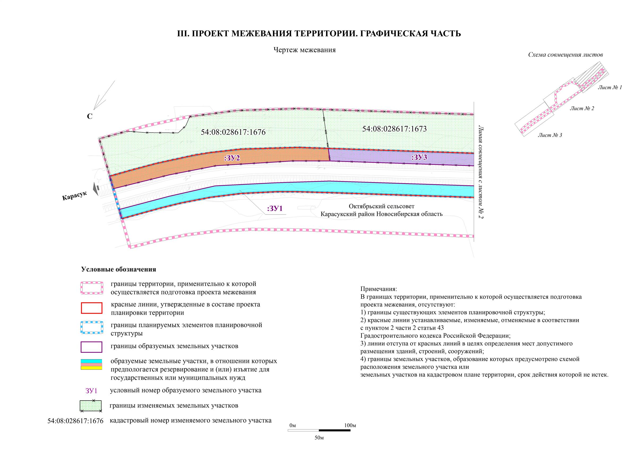
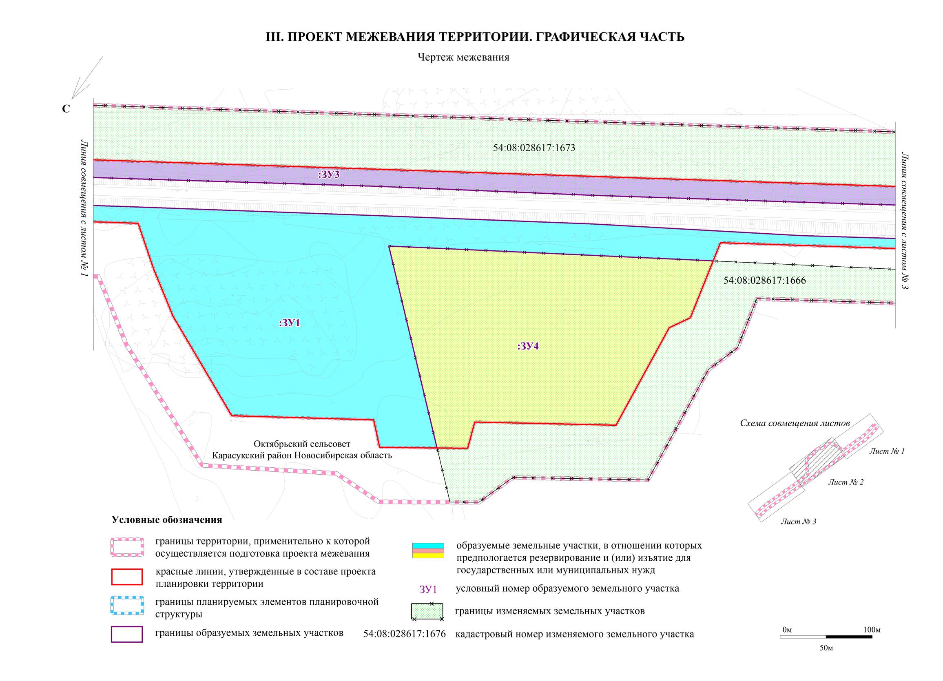

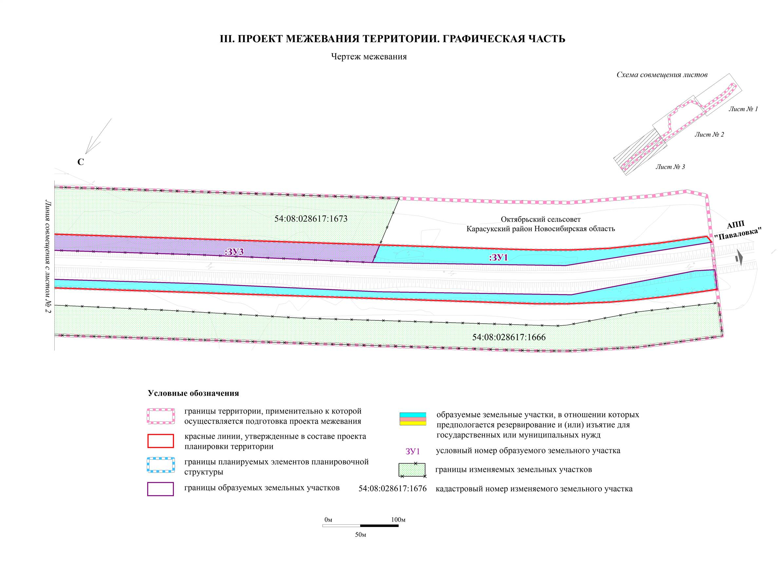

IV. Проект межевания территории. Текстовая часть

Проект межевания территории для реконструкции автомобильной дороги «Новосибирск - Кочки - Павлодар (в пред. РФ)» в Карасукском районе Новосибирской области (далее – проект межевания территории) разработан в местной системе координат Новосибирской области (далее – МСК-НСО), используемой для ведения Единого государственного реестра недвижимости.
Проект межевания территории разработан на основании:
приказа государственного казенного учреждения Новосибирской области «Территориальное управление автомобильных дорог Новосибирской области»
от 22.10.2024 № 402 «О подготовке проекта планировки территории и проекта межевания территории в его составе для реконструкции автомобильной дороги «Новосибирск - Кочки - Павлодар (в пред. РФ)» в Карасукском районе Новосибирской области;
приказа государственного казенного учреждения Новосибирской области «Территориальное управление автомобильных дорог Новосибирской области»
от 13.11.2024 № 483 «О внесении изменений в приказ государственного казенного учреждения Новосибирской области «Территориальное управление автомобильных дорог Новосибирской области» от 22.10.2024 № 402 «О подготовке проекта планировки территории и проекта межевания территории в его составе для реконструкции автомобильной дороги «Новосибирск - Кочки - Павлодар (в пред. РФ)» в Карасукском районе Новосибирской области».
Проектом межевания территории не предусматривается установление линий отступа от красных линий в целях определения мест допустимого размещения зданий, строений, сооружений на основании статьи 36 Градостроительного кодекса Российской Федерации, согласно которой действие градостроительного регламента не распространяется на земельные участки, предназначенные для размещения линейных объектов и (или) занятые линейными объектами.
В границах территории, применительно к которой осуществляется подготовка проекта межевания отсутствуют сведения о целевом назначении лесов, виде (видах) разрешенного использования лесного участка, количественных и качественных характеристиках лесного участка в границах особо защитных участков лесов, ввиду отсутствия границ образуемых и (или) изменяемых лесных участков.

Перечень образуемых земельных участков
Таблица № 1

Условный номер образуемого земельного участка | Номера характерных точек образуемых земельных участков | Кадастровые номера земельных участков, из которых образуются земельные участки | Площадь образуемых земельных участков,  кв. м. | Способ образования земельных участков | Сведения об отнесении (неотнесении) к территории общего пользования | Сведения об отнесении образуемого земельного участка к определенной категории | Объекты недвижимого имущества на образуемых земельных участках, в отношении которых предполагаются резервирование и (или) изъятие для государственных или муниципальных нужд | Образуемые земельные участки, в отношении которых предполагаются резервирование и (или) изъятие для государственных или муниципальных нужд
 |  |  |  |  |  |  |  | Условный номер образуемого земельного участка | Кадастровые номера земельных участков | Адрес (местоположение)
1 | 2 | 3 | 4 | 5 | 6 | 7 | 8 | 9
 |  |  |  |  |  |  |  | 9.1 | 9.2 | 9.3
ЗУ1 | 1-39, 40-49 | - | 69 848 | Образование земельного участка из земель государственной неразграниченной собственности (кадастровый квартал 54:08:028617) | Относится | Земли промышленности* | - | ЗУ1 | - | Новосибирская область, Карасукский район, Октябрьский сельсовет
ЗУ2 | 50-62 | 54:08:028617:1676 | 5 084 | Раздел с сохранением исходного земельного участка с кадастровым 54:08:028617:1676 в измененных границах | Относится | Земли промышленности* | - | ЗУ2 | 54:08:028617:1676 | Новосибирская область, Карасукский район, Октябрьский сельсовет
ЗУ3 | 63-71 | 54:08:028617:1673 | 20 263 | Раздел с сохранением исходного земельного участка с кадастровым 54:08:028617:1673  в измененных границах | Относится | Земли промышленности* | - | ЗУ3 | 54:08:028617:1673 | Новосибирская область, Карасукский район, Октябрьский сельсовет
ЗУ4 | 72-79 | 54:08:028617:1666 | 37 470 | Раздел с сохранением исходного земельного участка с кадастровым 54:08:028617:1666 в измененных границах | Относится | Земли промышленности* | - | ЗУ4 | 54:08:028617:1666 | Новосибирская область, Карасукский район, Октябрьский сельсовет

*Земли промышленности, энергетики, транспорта, связи, радиовещания, телевидения, информатики, земли для обеспечения космической деятельности, земли обороны, безопасности и земли иного специального назначения.

Примечание:
1. Границы образуемых (или) изменяемых лесных участков – отсутствуют;
2. Объекты недвижимого имущества на образуемых земельных участках, в отношении которых предполагаются и (или) изъятие для государственных или муниципальных нужд – отсутствуют;
3. Границы сервитутов – отсутствуют.

Таблица № 2

Перечень координат характерных точек образуемых земельных участков

№ точки | X | Y
1 | 2 | 3
:ЗУ1
1 | 307376.610 | 2249049.580
2 | 307387.750 | 2249060.560
3 | 307415.560 | 2249088.470
4 | 307439.100 | 2249113.290
5 | 307455.260 | 2249131.420
6 | 307485.070 | 2249167.960
7 | 307505.500 | 2249195.320
8 | 307860.110 | 2249699.650
9 | 307877.380 | 2249694.950
10 | 308045.450 | 2249940.520
11 | 308166.570 | 2249793.860
12 | 308197.820 | 2249836.210
13 | 308180.920 | 2249855.680
14 | 308256.220 | 2249961.860
15 | 308215.750 | 2250059.590
16 | 308191.830 | 2250100.010
17 | 308166.940 | 2250136.430
18 | 308294.600 | 2250318.160
19 | 308321.900 | 2250356.520
20 | 308338.570 | 2250378.680
21 | 308367.280 | 2250413.060
22 | 308395.100 | 2250441.790
23 | 308423.530 | 2250467.420
24 | 308444.940 | 2250484.940
25 | 308485.950 | 2250516.490
26 | 308478.450 | 2250526.370
27 | 308426.080 | 2250485.080
28 | 308379.890 | 2250446.000
29 | 308330.590 | 2250387.070
30 | 308286.340 | 2250332.310
31 | 308163.180 | 2250157.040
32 | 308027.280 | 2249962.530
33 | 307917.140 | 2249803.850
34 | 307810.710 | 2249644.900
35 | 307698.170 | 2249485.850
36 | 307594.400 | 2249334.210
37 | 307473.940 | 2249169.110
38 | 307375.050 | 2249079.950
39 | 307361.470 | 2249063.910
40 | 307340.180 | 2249084.090
41 | 307453.120 | 2249192.760
42 | 307573.580 | 2249357.860
43 | 307553.900 | 2249362.880
44 | 307478.520 | 2249255.620
45 | 307456.180 | 2249224.420
46 | 307436.630 | 2249198.510
47 | 307410.940 | 2249167.310
48 | 307374.760 | 2249128.270
49 | 307338.380 | 2249091.920
:ЗУ2
50 | 308461.620 | 2250548.490
51 | 308451.470 | 2250561.880
52 | 308428.640 | 2250544.500
53 | 308401.860 | 2250523.460
54 | 308364.110 | 2250490.930
55 | 308349.670 | 2250477.100
56 | 308322.140 | 2250448.090
57 | 308275.890 | 2250390.160
58 | 308253.690 | 2250358.580
59 | 308265.120 | 2250347.140
60 | 308294.200 | 2250385.720
61 | 308358.110 | 2250460.360
62 | 308403.940 | 2250501.470
:ЗУ3
63 | 308253.690 | 2250358.580
64 | 307553.900 | 2249362.880
65 | 307573.580 | 2249357.860
66 | 307677.360 | 2249509.500
67 | 307789.900 | 2249668.550
68 | 307898.390 | 2249822.880
69 | 308007.560 | 2249981.250
70 | 308141.790 | 2250171.250
71 | 308265.120 | 2250347.140
:ЗУ4
72 | 308166.570 | 2249793.860
73 | 308045.450 | 2249940.520
74 | 307877.380 | 2249694.950
75 | 307931.520 | 2249680.240
76 | 307950.480 | 2249690.260
77 | 308051.230 | 2249675.470
78 | 308126.760 | 2249780.470
79 | 308149.920 | 2249771.300

Таблица № 3

Перечень координат характерных точек границ территории, применительно к которой осуществляется подготовка проекта межевания

№ точки | X | Y
1 | 2 | 3
1 | 308509.140 | 2250485.850
2 | 308421.250 | 2250601.710
3 | 308370.970 | 2250562.780
4 | 308329.530 | 2250527.040
5 | 308285.870 | 2250482.510
6 | 308236.810 | 2250421.350
7 | 307437.740 | 2249284.560
8 | 307397.360 | 2249229.470
9 | 307337.710 | 2249162.360
10 | 307312.910 | 2249137.750
11 | 307304.140 | 2249118.280
12 | 307412.770 | 2249015.280
13 | 307476.420 | 2249080.020
14 | 307523.820 | 2249136.350
15 | 307545.560 | 2249165.400
16 | 307880.840 | 2249642.200
17 | 307927.620 | 2249629.240
18 | 307959.390 | 2249638.410
19 | 308073.620 | 2249621.940
20 | 308146.290 | 2249722.000
21 | 308183.120 | 2249733.270
22 | 308238.050 | 2249806.520
23 | 308240.690 | 2249853.520
24 | 308308.740 | 2249956.130
25 | 308261.940 | 2250078.720
26 | 308227.760 | 2250136.040
27 | 308353.910 | 2250317.210
28 | 308395.730 | 2250374.230
29 | 308424.440 | 2250408.610
30 | 308452.260 | 2250437.340
31 | 308480.690 | 2250462.970

Таблица № 4

Вид разрешенного использования образуемых земельных участков, предназначенных для размещения линейных объектов и объектов капитального строительства, проектируемых в составе линейного объекта, а также существующих земельных участков, занятых занятых линейными объектами и объектами капитального строительства, входящими в состав линейных объектов, в соответствии с проектом планировки территории

Условный номер образуемого земельного участка | Вид разрешенного использования образуемых земельных участков в соответствии с проектом планировки территории
1 | 2
ЗУ1 | Размещение автомобильных дорог (7.2.1)
ЗУ2 | Размещение автомобильных дорог (7.2.1)
ЗУ3 | Размещение автомобильных дорог (7.2.1)
ЗУ4 | Размещение автомобильных дорог (7.2.1)

________

